9. Mennyit ér a vár?
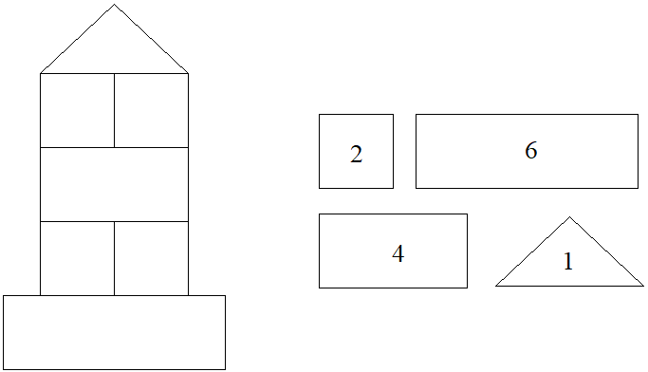
A: 19 B: 20 C: 15 D: 18

10. Süni mama zoknit horgol 3 gyerekének. Már 4 zoknival elkészült. Hány zoknit kell még meghorgolnia?
A: 8 B: 2 C: 6 D: 10

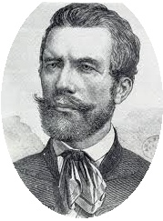
VI. Vajda
Matematika Verseny
1. évfolyam
2019
1. Mely számok írhatók a helyére, hogy a nyitott mondat igaz legyen?
4+4<+5<17-5
A: 3,4,5,6 B: 4,5,6 C: 5,6,7 D: 3,4,5,6,7
2. Két ládában ugyanannyi labda van. A harmadik ládában 8 labda van, hárommal több, mit a másik két ládában. Mennyi labda van a ládákban összesen?
A: 18 B: 13 C: 5 D: 11
3. Melyik szám írható a helyére, ha a sorokban és oszlopokban lévő számok összege egyenlő?
6 |  | 7
4 | 8 | 3

A: 2 B: 4 C: 5 D: 6
4. Jani bácsi a vásárban ezeket az árakat látja. 2 kacsáért egy nyulat kapunk és 1 tehénért 4 nyúllal kell fizetnünk. Hány kacsát kell adni egy tehénért?
=
=
A: 2 B:6 C:4 D:8
5. Hány pötty kerül az utolsó katicára?
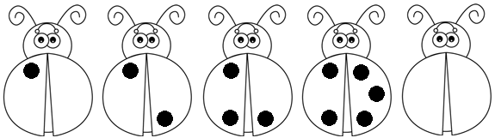
A: 7 B: 6 C: 8 D: 5
6. Számold ki a műveletsort!
20-6+4-8-2+7=?
A: 1 B:15 C:10 D:14
7. Egy pásztornak 16 birkája volt. Egyik nap eladott valamennyit, a másik nap is eladott ugyanannyit. Most 8 birkája maradt. Hány birkát adott el az egyes napokon?
A:4 B:8 C:10 D:6
8. Hány kis négyzet hiányzik a nagy négyzetből?
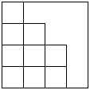
A: 6 B: 7 C: 5 D: 4
NINCS VÉGE!

